5-MAVZU. MAHINASOZLIKDA MEXANIK ISLOV BERISHNING YANGI USULLARI

Reja.

- Texnologik taraqqiyot yo’nalishlari.
- Mashinasozlikda hozirda mavjud yangi texnologiyalar.
- Metal kesish dastgohlarining yangi turlari
- Zamonaviy mashunasozlikning utuklari

Bugungi kunda mashinasozlik sohasida yangi texnologiyalar tobora ko'payib bormoqda. Bu, birinchi navbatda, ishlab chiqarish faoliyatiga qaratilgan taraqqiyotning yana bir bosqichi bilan bog'liq. Muhandislik-transport, robototexnika, sanoat mashinalari ishlab chiqarish, maishiy texnika, radiotexnika, elektrotexnika sanoati va boshqalarni ishlab chiqarish va ishlab chiqarish kabi sohalarni o'z ichiga olgan ko'plab sohalarga ega bo'lgan ulkan sanoatdir.
Zamonaviy mashinasozlikning asosida bir nechta fanlarning kesishmasida yuzaga keladigan ilm-fan texnologiyalari va innovatsiyalardir. Hozirgi vaqtda texnik taraqqiyot
- energiya,
- jismoniy va kimyoviy yutuqlar,
- kompyuter texnologiyalari,
- dasturiy mahsulotlar va boshqalarni rivojlantirishga imkon berdi.
Bu kombinatsiya juda ko'p eksantrik, moslashuvchan, ko'p funktsiyali mashinalarni ishlab chiqish va ishlab chiqarishning yangi usullarini topishga imkon beradi.
Bir ma’ruzada har bir sohaning yangiliklarini tasvirlash qiyin, faqat yangi tendentsiyalarni belgilash va bir nechta misol namuna sifatida keltirish mumkin.
- Ishlab chiqarishni avtomatlashtirish
Yangi avlodning kompyuter dasturlarida yangi qismlar va mashinalarni loyihalash qulay.
Agar ilgari faqat bir nechta korxonalar analog CNC mashinalari bilan jihozlangan bo'lsa, bugungi kunda kompaniyalarning yarmidan ko'pi raqamli CNC mashinalaridan foydalanadi. Asta-sekin, ular aqlli CNC bilan yuqori tezlikda markazlari bilan almashtirildi.
Ilmiy muassasalarda virtual haqiqat markazlari murakkab ishlab chiqarishni loyihalashtirish, har bir tsexning modellarini yaratish imkonini beradi. Virtual muhit yuqori texnologiyali ishlab chiqarish xodimlarini o'qitish uchun ishlatiladi.

- Lazer xususiyatlari
Ishlab chiqarishdagi so'nggi yangiliklardan biri lazerlarni qo'llashdir. Mashinasozlikda ular metallni kesish uchun ishlatiladi. Lazer nurlari mexanik asboblarga nisbatan katta afzalliklarga ega: jismoniy xususiyatlardan qat'i nazar, deyarli har qanday metall yoki qotishmani kesishi mumkin.
Lazerli kesish avtomatlashtirilishi va takroriy harakatlarni amalga oshirish uchun dasturlashtirilishi mumkin. Bu ishchilarning kuchini tejaydi va inson xatosi xavfini kamaytiradi.
Mashinasozlikda avtomatlashtirilishi mumkin bo'lgan yana bir element payvandlash hisoblanadi. Lazer nurlari katta o'lchamli metall qismlarni ulash uchun javob beradi. Havoda va argon muhitida foydalanish mumkin. Bu vaqtni va , xarajatlarni va pulni tejash imkonini beradi, shuningdek, ishlab chiqarishni "inson omili"xavfidan himoya qiladi.
- Detallarni ishlab chiqarish
Lazerli qatlamli sintez usuli titan, alyuminiy yoki issiqlikka chidamli po'latdan murakkab geometrik shakli bo'lgan qismlarni etishtirishdir. Lazer metall kukuni eritadi va uning qismini bir necha soat ichida ishlab chiqaradi. Bugungi kunda texnologiya aviatsiya dvigatellarining qismlarini etishtirish uchun ishlatiladi.
Mahsulotlarni etishtirish uchun 3D modellashtirish qo'llaniladi. Grafik dasturlarda muhandislar batafsil rejalar tuzadilar. Standart dasturlar bunday mashaqqatli ish uchun mos emas, shuning uchun ishlab chiqarishda maxsus muhandislik paketlari qo'llaniladi.
Bozor raqobati korxonalar egalarini ishlab chiqarish tezligi va mahsulot sifatini oshirish uchun yangi echimlar izlashga majbur qiladi. Ilmiy institutlar innovatsion texnologiyalar uchun asos tayyorlamoqda.

- O’ta mustahkam materiallar.
Ular avtomobil, aviatsiya va kosmik sanoati mutaxassislari o'nlab yillar davomida minimal vaznga ega bo'lgan, ammo ayni paytda yuqori kuchga ega bo'lgan yangi materiallarni ishlab chiqishda ishtirok etmoqda.
Ushbu xususiyatlar qanchalik yuqori bo'lsa, ushbu sohalarda ishlab chiqarilgan transport vositalari iqtisodiy, ekologik jihatdan xavfsizroq va ishonchli bo'ladi. Mashinasozlik texnologiyasini inqilob qilishni taxmin qiladigan yangi turdagi qotishmalarni sintezi muvaffaqli bo'ldi. Qotishma kimyoviy formula — Al20Li20Mg10Sc20Ti30 bilan belgilanadi.
Tarkibi beshta ma'lum metalning aralashmasi: magniy, alyuminiy, litiy, titan va scandia. Materialning zichligi alyuminiy zichligidan oshmaydi va uning kuchi titandan oshib ketdi.
Asosiy sir qotishma ishlab chiqarish usuli hisoblanadi. Teng nisbatda ishlab chiqarishdan oldin, 12 nanometrdan yuqori bo'lmagan zarracha kattaligi bilan chang ingredientlar yaxshilab aralashtiriladi va o'rtacha hisoblanadi. Shundan so'ng, 5,9 MPA da ortiqcha bosim ostida diffuziya bilan qotishma jarayoni o’tkaziladi.
Yangi metall qotishmasining kuchi uglerod tolasi darajasida saqlanadi, ammo bunday tolalar juda plastikdir, bu esa og'ir yuklarda yoki mexanik stressda deformatsiyaga olib keladi, shuning uchun uni muhandislikda qo'llash juda cheklangan.
Ayni paytda sanoat miqyosida qotishma ishlab chiqarish va uning ishlab chiqarishini minimal narxga tushirish bo'yicha ishlar olib borilmoqda. Shu bilan birga, uni "kelajak uchun material" deb atashmoqda va bu nuqtai nazardan ilmiy doiralarda hech qanday raqib yo'qdir.

- Ishqalanishni bartaraf etish
Mashinasozlik uchun ishlab chiqilgan yangi texnologiya taqdim etildi, bu ikki xil materialning ishqalanishini makroskopik darajada deyarli nolga kamaytirish imkonini beradi.
Ishqalanish har qanday mexanizmning harakatlanishi uchun energiya talab qiladigan parametrdir. Ishqalanish qanchalik yuqori bo'lsa, uni bartaraf etish uchun ko'proq yoqilg'i kerak. Ushbu parametrni kamaytirish uchun zamonaviy yog'lar ishlatiladi, ammo uni qisqartirish uchun biroz chiqadi. Shuning uchun olimlar nanopartikullar darajasida ishqalanishga e'tibor berishga qaror qilishdi, chunki bu erda atomik tortishish makro miqyosda ishqalanishga olib keladigan tartibsizliklardan ko'ra muhimroqdir.
Sinov jarayonida ishlab chiquvchilar bir tekislik Grafen bilan qoplangan, boshqa sirt esa olmos-uglerod tarkibiga qo'llanilgan. Shundan so'ng, har ikkala sirt ham bir-biriga ko'chib o'tdi. Kichkina olmoslar o'z tekisligidan chiqib, sirtlar orasiga tushib qolganda, ishqalanish koeffitsienti deyarli nolga aylandi. Mutaxassislar o'zlarining taxminlarini tasdiqlash uchun yana bir tajriba o'tkazdilar: ular sun'iy ravishda olmosdan nanopodshipniklarni joylashtirdilar va harakatlanayotganda ishqalanish juda kichik bo'lib, uni hatto eng nozik asbob-uskunalar bilan o'lchash mumkin emas edi. Ushbu texnologiyaning ta'sir mexanizmi, bir qatlamning nanoshariklari o'zgartirilgan soqol vazifasini bajaradigan Grafen pufagidan taqillatilganligiga asoslangan.
Tajribalar turli sharoitlarda, turli ishqalanish stavkalari va turli yuklarda amalga oshirildi, ammo koeffitsient nol bo'lib qoldi. Hodisaning oldini olish mumkin bo'lgan yagona shart - bu o'zaro ta'sir qiluvchi sirtlar orasidagi suvning kirishi edi. Innovatsion yangi yondashuv keyingi 15 yil ichida amalga oshirish niyatidamiz qaerda kosmik rivojlantirish bilan shug'ullanuvchi mexanik muhandislar, burilish oldi.

- Raqamli Boshqaruv Dastgoqlar.
Raqamli boshqaruv dastgoxlar (CNC stansiyalari) 16 dunyoning eng etakchi mamlakatlaridagi eng yirik ilmiy va texnik loyihalardan biri sifatida ko'rsatilmoqda. 2020 yilga kelib aviatsiya va kosmonavtika, kema qurish, avtomobilsozlik, energetika uskunalari sohasida Xitoy ishlab chiqarish uchun yuqori sifatli CNC mashinalari 70-80% milliy talablarga javob beradi.
2006 yilda "Dalian Machine Tools Group" kompaniyasi Xitoyda birinchi to'qqiz okli CNC mashinasini muvaffaqiyatli ishlab chiqdi. O'sha paytda Toshiba kompaniyasi 4 to'qqizta okli CNC-mashinalarini ishlab chiqdi. 9-okli CNC-mashinalar Xitoyda ishlab chiqarilganda, Xitoy submarinlarining shovqinsizligi sifat jihatidan yangi darajaga ko'tarilishini tasavvur qilish mumkin.
Bunday yutuqlar bilan birga, Xitoy hali ham qattiq haqiqatga duch kelmoqda, hozirgi vaqtda Xitoyning yuqori sifatli CNC mashinalari va asosiy funktsional qismlari importga katta ta'sir ko'rsatadi. Masalan, CNC tizimlari uchun amal qiladi, bunday tizimlar 90% hali xam Yaponiyadan ("Fanuc" va "Mitsubishi") va Germaniya ("Siemens")dan import qilinadi.
Zavod 95% xalqaro ilg'or darajaga erishishga intilayotganligini va qolgan 5% bir korxona yoki hatto bitta sanoat tomonidan amalga oshirilmasligini xabar qildi, mamlakatning sanoat ishlab chiqarishi temir, po'lat, metallurgiya, sinov va shu kabi qo'shma sa'y-harakatlarni amalga oshirishi kerak.

- O'z-o'zini tozalaydigan bo'yoq
Mashinasozlikning rivojlanishi ajoyib g'oyalar va tayyor mahsulotlarning ko'rinishiga mutlaqo yangi yondashuv paydo bo'lishini o'z ichiga oladi. Yaqinda Yaponiyaning "Nissan" avtoulovi bu yo'nalishda o'z rivojlanishini taqdim etdi. Biz o'z-o'zini tozalash xususiyatlariga ega bo'lgan avtomobil bo'yoqlari haqida gapiramiz, buning natijasida avtomobilni parvarish qilish harakati minimallashtiriladi.
Ushbu ta'sir nanozirrachalardan iborat Ultra yupqa qatlam bilan ta'minlanadi. Bu ifloslantiruvchi moddalarni yo'q qiladi:
  - mashina yog'i;
  - chang;
  - organik erituvchilar;
  - uglevodorod yoqilg'isi va boshqalar.
Texnologiya Ultra-Ever Dry deb ataladi. Pastki chiziq bo'yoq yuzasidan yuqorida ko'rsatilgan moddalarni bartaraf etadigan nozik havo qatlami hosil bo'lishidir. Bunday qoplamadan foydalanish tozalashlar orasidagi vaqtni sezilarli darajada oshiradi va tanani suv bilan aloqa kontakt qilishda deformatsiyalardan himoya qiladi.

- Yangi plastic materiallar
Avtomobillarning samaradorligi asosan vaznga bog'liq, shuning uchun dizaynerlar kuzov va tananing massasini kamaytirish orqali mashinalar va qayiqlarning og'irligini engillashtiradi. Nemis muhandislari bu masalani davom ettirdilar: ular vositani osonlashtirishni taklif qilishdi. Bu mos tolasi qo’shilgan plastik metall qismlar, almashtirish orqali amalga oshirildi. Plastmassaning organik moddalarga chidamliligini ta'minlash uchun uning tarkibida Termoreaktiv moddalar qo'shildi. To'qimalarining oldindan tayyorlangan shakllarda amalga oshirildi, bu esa keyingi ishni bartaraf etishga imkon berdi. Sinov modeli metall analogga qaraganda ancha engilroq, shovkinsiz va iqtisodiy tejamkor bo’ldi.

- Xavodan engil material
Boeing tomonidan taqdim etilgan innovatsion texnologiya mashinasozlik dunyosida haqiqiy yangilikga aylandi - tarkibida 99,99% havoga ega bo'lgan Ultra engil Mikrolattice materialidir. Haddan tashqari yengillik tufayli, yangi materialning kichik bir qismi tuklar yoki momaqaldiroq kabi havoda suzishga qodir.
Bundan tashqari, u:
- juda moslashuvchan,
- zarba assimilyatsiya qilish qobiliyatiga ega,
- yuqori bosimga chidamli bo'lishi mumkin,
- 50% deformatsiyadan keyin asosiy tuzilishni tiklaydi.
Microlattice strukturasi 100 nanometr qalinligi bo'lgan Ultra nozik polimer ichi bo'sh quvurlardan iborat bo'lib, bu inson sochiga nisbatan ming barobar nozikdir. Naychalar alohida metallarning molekulyar panjarasi shaklida tartibga solinadi. Quvurlar orasida barcha bo'sh joy havo bilan band.
Microlattice-ga xos bo'lgan energiyani o'zlashtirishning ajoyib xususiyati. 25 qavatli uyning tomidan tushirilgan xom tovuq tuxumining qobig'ining yaxlitligini saqlab qolish uchun 1-2 metr qalinlikdagi qadoqlash kinoining qatlami talab qilinadi. Microlattice yordamida tuxumni saqlab qolish uchun ushbu materialning faqat bir necha o'n santimetr etarli.
"Boeing" kompaniyasi hozirgi vaqtda "Microlattice" ni nafaqat aviatsiya ishlab chiqarishda, balki mashinasozlikning boshqa sohalarida ham foydalanish imkoniyatini ko'rib chiqayotganini e'lon qildi. Mutaxassislar 10 yil ichida deyarli barcha transport vositalarida Microlattice bir yoki bir nechta foizlarda mavjudligini istisno qilmaydi. Robotlar, shuningdek, maishiy texnika ishlab chiqarishda foydalanish imkoniyatini istisno qilmang.

- 5-оkli ishlov berish

5-okli ishlov berish, bir vaqtning o'zida besh xil ok bo'ylab bir qismini yoki chiqib ketish asbobini harakatlantirish uchun CNC dan foydalanadi. Bunday ishlov berish juda murakkab qismlarni ishlab chiqarish imkonini beradi, shuning uchun u ayniqsa aerokosmik yoki mashinasozlik sohasida juda mashhur.
Biroq, bir necha omillar 5-eksenel ishlov berishning eng keng qo'llanilishiga yordam berdi. Ular orasida:
- Printsipga maksimal yaqinlashish-bitta o'rnatish uchun bitta ishlov berish (ba'zan "bir vaqtning o'zida" deb ataladi), bu esa ish vaqtini qisqartiradi va samaradorlikni oshiradi.
- Mahsulotning geometriyasining murakkab qismlariga kirishning qulayligi va kesish asbobini yoki stolni burish qobiliyati tufayli asbob egasi bilan to'qnashishdan qochish qobiliyati.
- Mashina vositasi va ishlov berish davrining ishlash muddatini optimallashtirish va yaxshilash. Bunga asbobni / stolni burish orqali erishiladi, natijada optimal holat va kesish traektori saqlanadi.
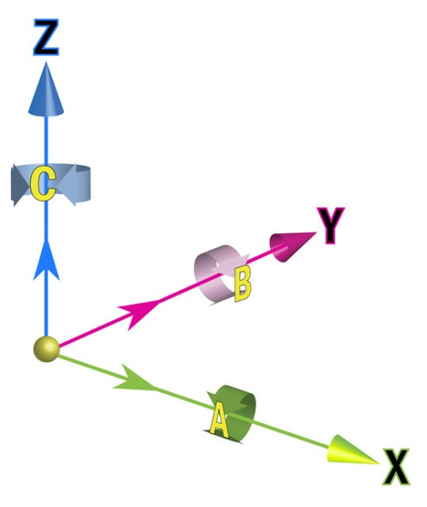
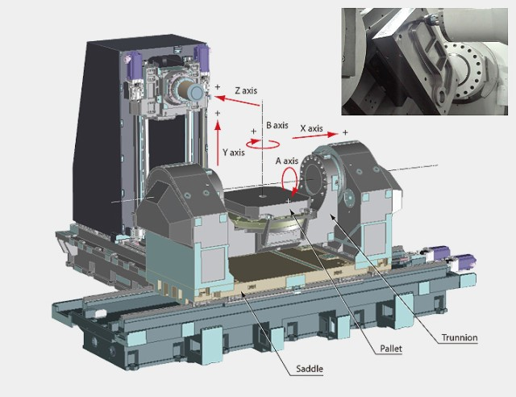
5 okli ishlov berish markazi
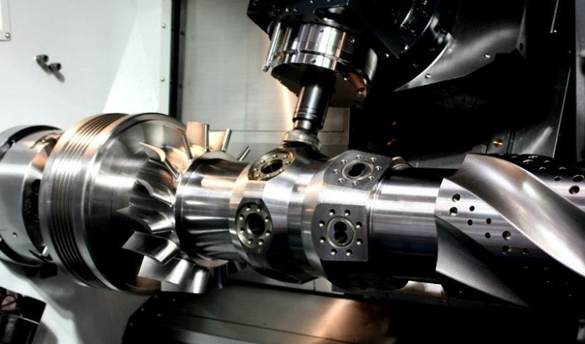

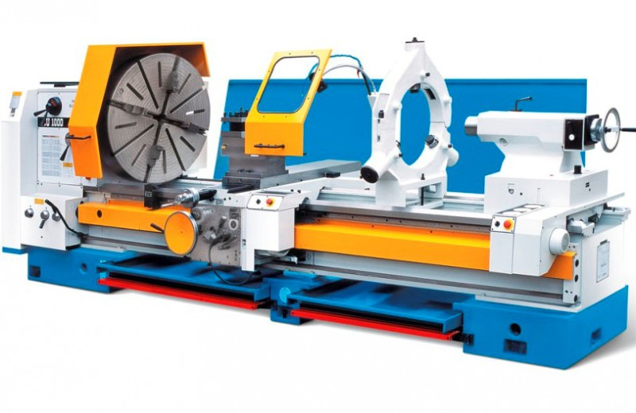

Zamonaviy tokarlik stanok “Bulgaria”
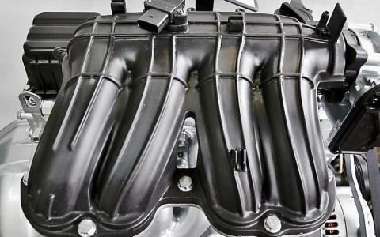
Plastic qismli IYOD

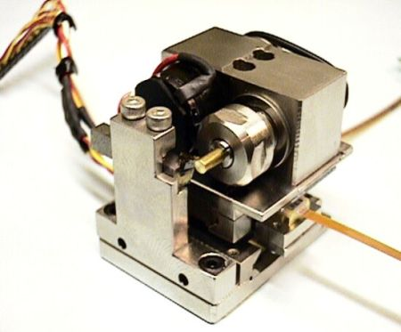
Dunyodagi eng kichik Tokar jihozi, albatta, Yaponiyada ishlab chikarilgan.
Kichik mashina 32x25x30 mm o'lchamiga ega va 100 g og'irlikda, mashinaning Kesgichi statsionar tarzda o'rnatiladi va 1,5 vattli vosita bilan birga piezoelektrik haydovchi shpindel babka yordamida ikkita koordinatada harakatlanadi. Ushbu mashinada 2 mm diametrli guruch donasi 60 mikronning minimal diametri bilan olmosli to'sar bilan ishlov berishga muvaffaq bo'ldi.

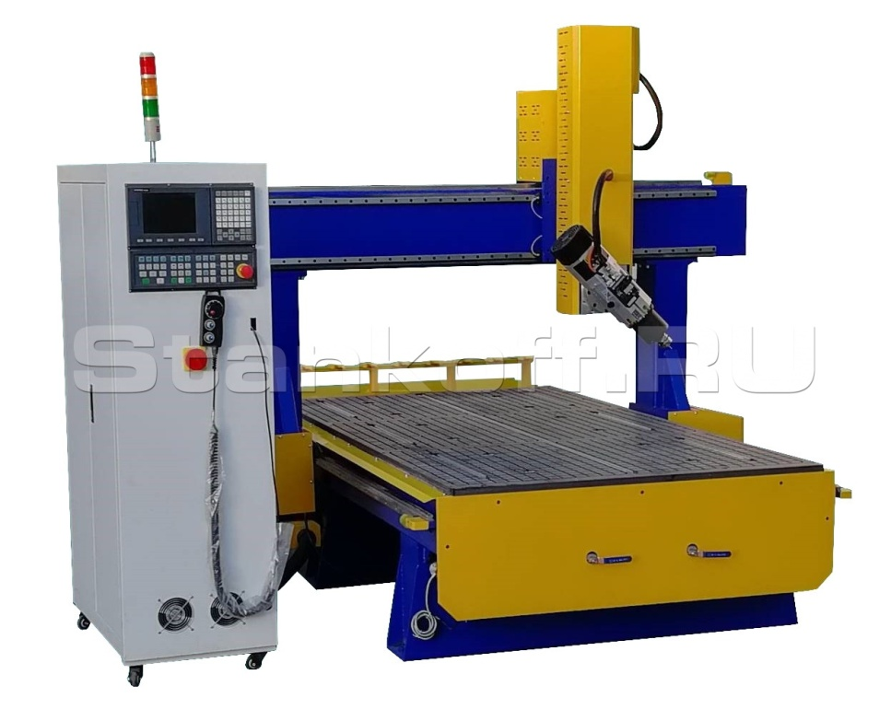

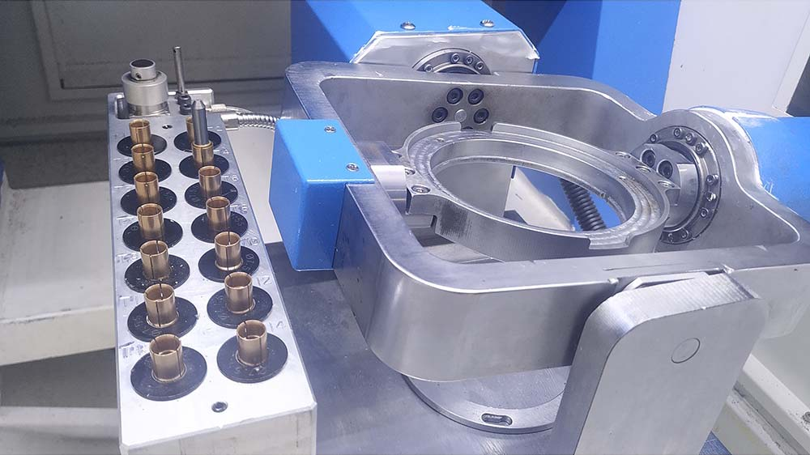

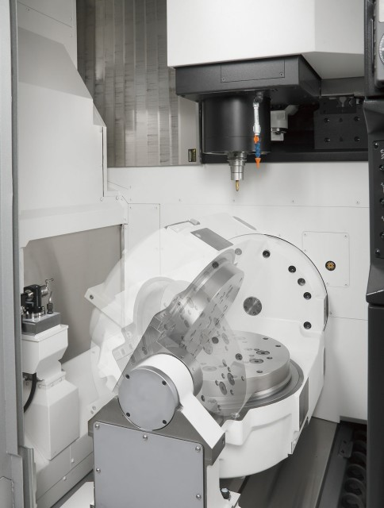
5-okli vertical ishlov berish markazining ichki ko’rinishi
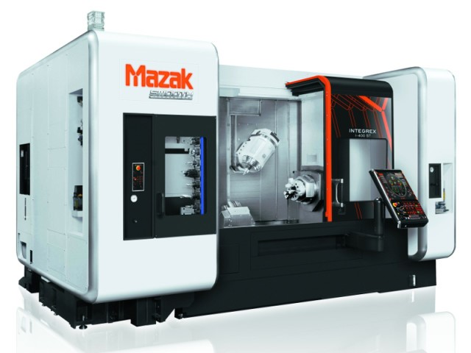

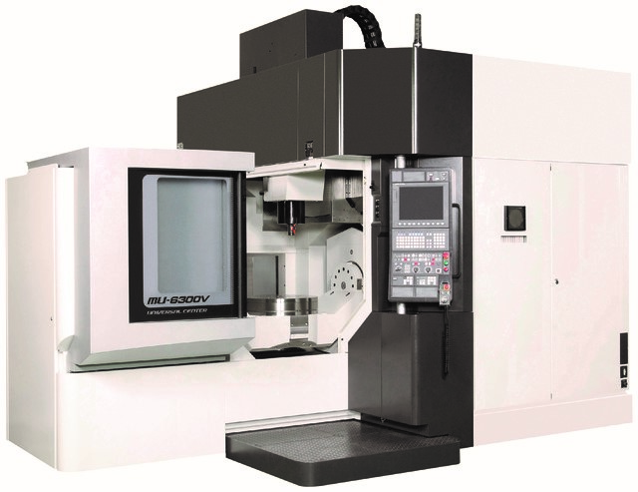
5-okli ishlov berish markazi.

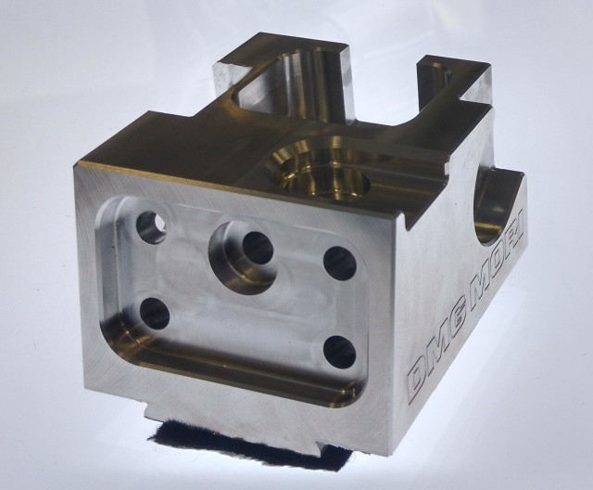
3 + 2 okli qism. Islab chiqish vaqti 7 minut.

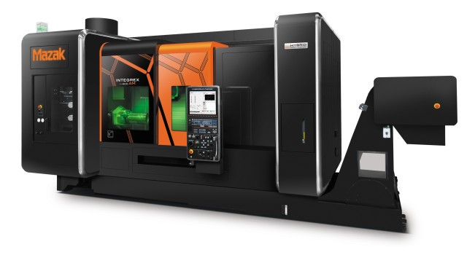
RDB li Mazak's MAZATROL SmoothX
Foydalanilgan adabiyotlar.
- Чооду Остап Андреевич Современные технологии в машиностроении // Вестник Тувинского государственного университета. Технические и физико-математические науки. 2012. №3. URL: https://cyberleninka.ru/article/n/sovremennye-tehnologii-v-mashinostroenii (дата обращения: 14.04.2021).
- Bulgaria, Mazak, Siemens, NIIAT firmalarini reklama ahboroti varaklari.

